邮箱大师iPhone客户端设置

- 下载并安装邮箱大师，打开邮箱大师，点击“添加邮箱账号”
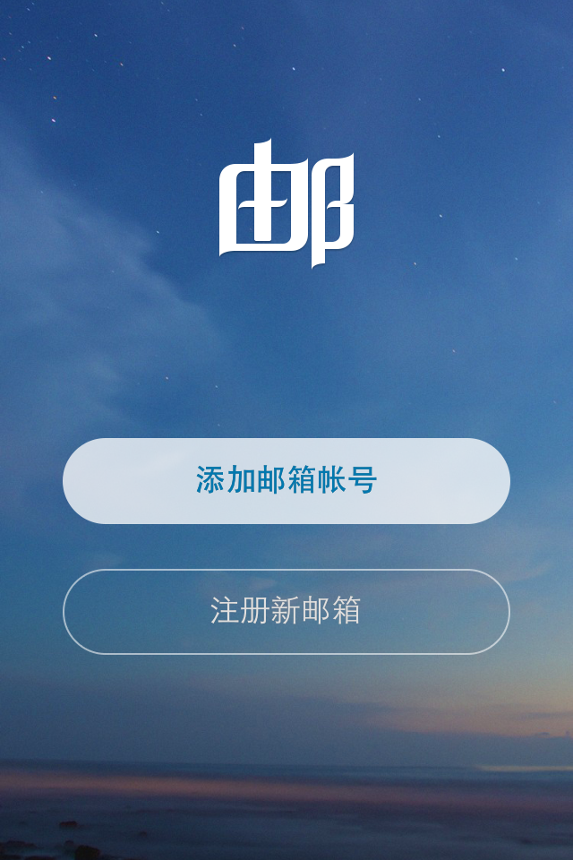
- 选择“其他邮箱”
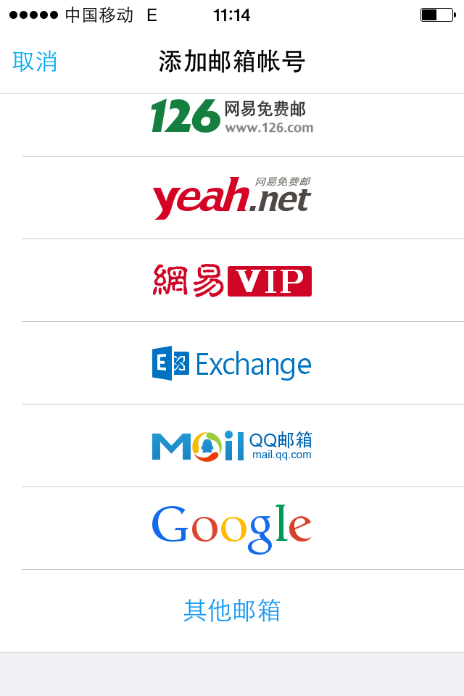
- 输入您的邮箱账号，如下图，以malinlin@bfa.edu.cn为例
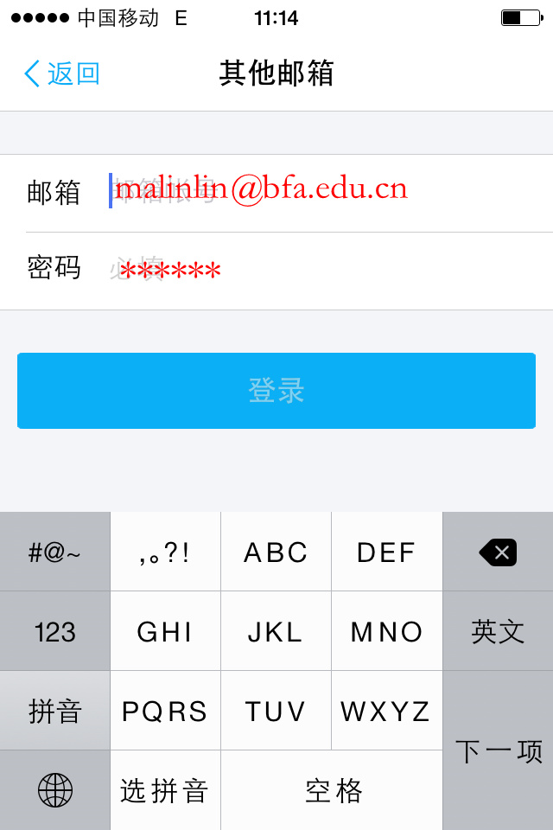
- 点击登录，即可进入邮箱
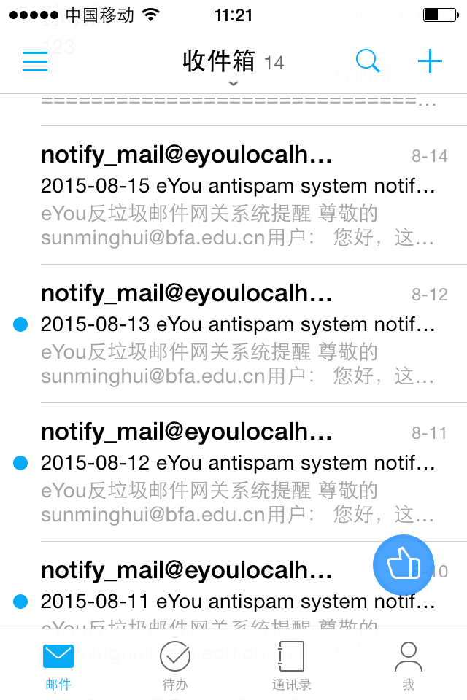
- 如果遇到无法收发邮件，请点击软件右下角“我”------“设置”
然后点击账号，如下图
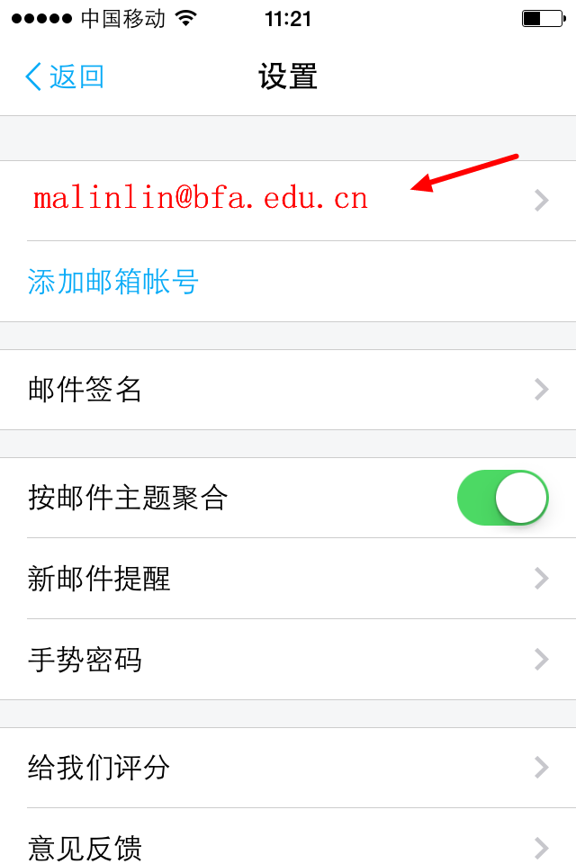
- 点击“服务器设置”，查看服务器地址是否正确
IMAP服务器地址为imaphm.qiye.163.com或imap.bfa.edu.cn
SSL开启，端口为993
SMTP服务器地址为 smtphm.qiye.163.com或smtp.bfa.edu.cn
SSL开启，端口为994


